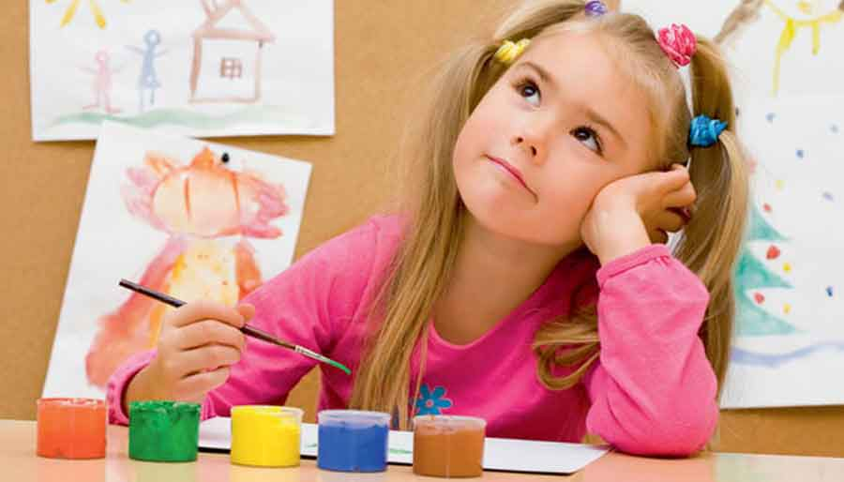
Готовность ребенка к школе
За последнее время в школе произошли серьезные преобразования:
введены новые программы, изменилась сама структура преподавания, все более высокие требования предъявляются к детям, идущим в первый класс. В результате введения новых программ, разработок методистов-новаторов, существует возможность выбора обучения ребенка по той или иной программе в зависимости от уровня подготовки к школе. Апробация альтернативных методик, как правило, проходит по более интенсивной программе. Как же узнать, готов ли Ваш ребенок к школе и в какую школу и какой класс его лучше отдать?
Личностная готовность к школьному обучению
Личностная готовность включает формирование у ребенка готовности к принятию новой социальной позиции - положение школьника, имеющего круг прав и обязанностей. Эта личностная готовность выражается в отношении ребенка к школе, к учебной деятельности, учителям, самому себе. В личностную готовность входит и определенный уровень развития мотивационной сферы. Готовым к школьному обучению является ребенок, которого школа привлекает не внешней стороной (атрибуты школьной жизни - портфель, учебники, тетради), а возможность получать новые знания, что предполагает развитие познавательных интересов. Будущему школьнику необходимо произвольно управлять своим поведением, познавательной деятельностью, что становится возможным при сформированной иерархической системе мотивов. Таким образом, ребенок должен обладать развитой учебной мотивацией.
Личностная готовность также предполагает определенный уровень развития эмоциональной сферы ребенка. К началу школьного обучения у ребенка должна быть достигнута сравнительно хорошая эмоциональная устойчивость, на фоне которой и возможно развитие и протекание учебной деятельности.
Чтобы ребенок успешно учился он, прежде всего, должен стремиться к новой школьной жизни, к «серьезным» занятиям, «ответственным» поручениям. На появление такого желания влияет отношение близких взрослых к учению, как к важной содержательной деятельности, гораздо более значимой, чем игра дошкольника. Влияет и отношение других детей, сама возможность подняться на новую возрастную ступень в глазах младших и сравняться в положении со старшими.
Стремление ребенка занять новое социальное положение ведет к образованию его внутренней позиции. Л.И.Божович характеризует это как центральное личностное новообразование, характеризующее личность ребенка в целом. Именно оно и определяет поведение и деятельность ребенка и всю систему его отношений к действительности, к самому себе и окружающим людям.
Образ жизни школьника в качестве человека, занимающегося в общественном месте общественно значимым и общественно оцениваемым делом, осознается ребенком как адекватный для него путь к взрослости - он отвечает сформировавшемуся в игре мотиву «стать взрослым и реально осуществлять его функции»
С того момента, как в сознании ребенка представление о школе приобрело черты искомого образа жизни, можно говорить о том, что его внутренняя позиция получила новое содержание - стала внутренней позицией школьника. И это значит, что ребенок психологически перешел в новый возрастной период своего развития - младший школьный возраст. Внутренняя позиция школьника в самом широком смысле можно определить как систему потребностей и стремлений ребенка, связанных со школой, т.е. такое отношение к школе, когда причастность к ней переживается ребенком как его собственная потребность («Хочу в школу!»).
Наличие внутренней позиции школьника обнаруживается в том, что ребенок решительно отказывается от дошкольно-игрового, индивидуально-непосредственного способа существования и проявляет ярко положительное отношение к школьно-учебной деятельности в целом и особенно к тем ее сторонам, которые непосредственно связаны с учением. Такая положительная направленность ребенка на школу как на собственно учебное заведение - важнейшая предпосылка благополучного вхождения его в школьно-учебную действительность, т.е. принятие им соответствующих школьных требований и полноценного включения в учебный процесс. Формируется внутренняя позиция школьника в детском саду и в семье.
Личностная готовность к школе включает также определенное отношение к себе. Продуктивная учебная деятельность предполагает адекватное отношение ребенка к своим способностям, результатам работы, поведению, т.е. определенный уровень развития самосознания. О личностной готовности ребенка к школе обычно судят по его поведению на групповых занятиях и во время беседы с психологом. Существуют и специально разработанные планы беседы, выявляющей позицию школьника, и особые экспериментальные приемы.
Например, преобладание у ребенка познавательного или игрового мотива определяется по выбору деятельности - прослушивания сказки или игры с игрушками. После того как ребенок рассмотрел в течение минуты игрушки, находящиеся в комнате, ему начинают читать сказку, но на самом интересном месте прерывают чтение. Психолог спрашивает, что ему сейчас больше хочется - дослушать сказку или поиграть с игрушками. Очевидно, что при личностной готовности к школе доминирует познавательный интерес и ребенок предпочитает узнать, что произойдет в конце сказки. Детей, мотивационно не готовых к обучению, со слабой познавательной потребностью, больше привлекает игра.
Интеллектуальная готовность к школьному обучению
Интеллектуальная готовность к школьному обучению связана с развитием мыслительных процессов - способностью обобщать, сравнивать объекты, классифицировать их, выделять существенные признаки, делать выводы. У ребенка должна быть определенная широта представлений, в том числе образных и пространственных, соответствующее речевое развитие, познавательная активность.
Данный компонент готовности предполагает наличие у ребенка кругозора, запаса конкретных знаний. Ребенок должен владеть планомерным и расчлененным восприятием, элементами теоретического отношения к изучаемому материалу, обобщенными формами мышления и основными логическими операциями, смысловым запоминанием. Однако, в основном, мышление ребенка остается образным, опирающимся на реальные действия с предметами, их заместителями. Интеллектуальная готовность также предполагает формирование у ребенка начальных умений в области учебной деятельности, в частности, умение выделить учебную задачу и превратить ее в самостоятельную цель деятельности.
Обобщая, можно говорить, что развитие интеллектуальной готовности к обучению в школе предполагает:
· дифференцированное восприятие;
· аналитическое мышление (способность постижения основных признаков и связей между явлениями, способность воспроизвести образец);
· рациональный подход к действительности (ослабление роли фантазии);
· логическое запоминание;
· интерес к знаниям, процессу их получения за счет дополнительных усилий;
· овладение на слух разговорной речью и способность к пониманию и применению символов;
· развитие тонких движений руки и зрительно-двигательных координаций.
Важная примета интеллектуальной готовности к школе не просто разрозненные знания, представления о предметах, их свойствах, а, прежде всего, умение увидеть связи, закономерности, желание ребенка понять, что, отчего и почему.
Дети, посещающие детский сад, получают необходимую интеллектуальную подготовку на специально организованных занятиях.
Однако в настоящее время в связи с рыночными преобразованиями численность детей в детских садах резко сократилась. Для многих родителей плата за детский сад недоступна. Родители вынуждены воспитывать ребенка в домашних условиях, зачастую не только лишая его необходимого общения со сверстниками, но и не уделяя достаточного внимания его развитию. Некоторые обеспеченные родители, не удовлетворенные качеством услуг массовых дошкольных учреждений, имеют возможность прибегнуть к помощи «домашних воспитателей», частных дошкольных учреждений. Большинство же не посещающих детский сад детей обделены такой возможностью.
Социально-психологическая готовность к школе
Социально-психологическая готовность к школьному обучению включает в себя формирование у детей качеств, благодаря которым они могли бы общаться с другими детьми, учителями. Ребенок приходит в школу, класс, где дети заняты общим делом, и ему необходимо обладать достаточно гибкими способами установления взаимоотношений с другими людьми, необходимы умения войти в детское общество, действовать совместно с другими, умение уступать и защищаться. Таким образом, данный компонент предполагает развитие у детей потребности в общении с другими, умение подчиняться интересам и обычаям детской группы, развивающиеся способности справляться с ролью школьника в ситуации школьного обучения.
Д.Б.Эльконин пишет, что у детей дошкольного возраста, в отличие от раннего детства, складываются отношения нового типа, что и создает особую, характерную для данного периода социальную ситуацию развития
В раннем детстве деятельность ребенка осуществляется преимущественно в сотрудничестве со взрослыми; в дошкольном возрасте ребенок становится способным самостоятельно удовлетворять многие свои потребности и желания. В результате совместная деятельность его со взрослыми как бы распадается, вместе с чем ослабевает и непосредственная слитность его существования с жизнью и деятельностью взрослых людей
Однако взрослые продолжают оставаться постоянным притягательным центром, вокруг которого строится жизнь ребенка. Это порождает у детей потребность участвовать в жизни взрослых, действовать по их образцу. При этом они хотят не только воспроизводить отдельные действия взрослого, но и подражать всем сложным формам его деятельности, его поступкам, его взаимоотношениям с другими людьми, - словом, всему образу жизни взрослых людей.
Кроме отношения к учебному процессу в целом, для ребенка, поступающего в школу, важно отношение к учителю, сверстникам и самому себе. К концу дошкольного возраста должна сложиться такая форма общения ребенка со взрослыми, как внеситуативно-личностное общение
Взрослый становится непререкаемым авторитетом, образцом для подражания. Облегчается общение в ситуации урока, когда исключены непосредственные эмоциональные контакты, когда нельзя поговорить на посторонние темы, поделиться своими переживаниями, а можно только отвечать на поставленные вопросы и самому задавать вопросы по делу, предварительно подняв руку. Дети, готовые в этом плане к школьному обучению, понимают условность учебного общения и адекватно, подчиняясь школьным правилам, ведут себя на занятиях.
Анализируя поступки ребят в детском саду, в домашней обстановке, можно заметить, что одни из них стремятся к удовлетворению в первую очередь своих потребностей, желаний, интересов, не считаясь с устремлениями окружающих людей, а порой даже не подозревая о них. В данном случае принято говорить о направленности ребенка на себя. Другие дети свои поступки, действия соотносят (в разной степени) с интересами, желаниями окружающих людей – сверстников, взрослых
В таком случае можно говорить о первых проявлениях коллективистической направленности.
Один и тот же ребенок в разном окружении может проявлять разную степень коллективистической направленности. Это в какой-то степени объясняет неодинаковое поведение детей дома и в детском саду. Многим знакома ситуация, когда «на людях» ребенок вежлив, исполнителен, с радостью выполняет поручения воспитателя, значимые для всей группы, а дома грубит, не прислушивается к советам, просьбам взрослых, требует исполнения всех своих желаний. Как объяснить такое поведение?
В детском саду ребенок почувствовал значимость общества сверстников для него: его интересы удовлетворяются только тогда, когда он сам считается с интересами группы. А дома малыш привык к тому, что свою значимость для членов семьи ему не надо «завоевывать», не нужно самоутверждаться, потому что все и так подчинено удовлетворению его потребностей и интересов, все и так уверены в его уникальности и непревзойденности. В результате постепенно формируется направленность на себя, которую трудно преодолеть с годами. Особенно направленность на себя свойственна детям, не посещающим детский сад и не привыкшим соотносить свои желания с желаниями группы, коллектива.
Таким образом, психологическая подготовка ребенка к обучению в школе является важным шагом воспитания и обучения дошкольника в детском саду и семье. Ее содержание определяется системой требований, которые школы предъявляет ребенку. Это требования заключаются в необходимости ответственного отношения к школе и учебе, произвольного управления своим поведением, выполнение умственной работы, обеспечивающее сознательное усвоение знаний, установление со взрослыми и сверстниками взаимоотношений, определяемых совместной деятельностью.
Неблагополучные условия воспитания, наличие психотравмирующих ситуаций приводит к снижению уровня развития ребенка.
Однако и в достаточно благополучных семьях не всегда пользуются возможностями для полноценной подготовки детей к школе. Это во многом объясняется неправильным пониманием родителями сущности подготовки к школе. В некоторых семьях родители пытаются научить детей писать, читать, считать, но это не гарантирует, что ребенок будет успешно учиться. Он должен уметь сосредотачиваться, внимательно слушать, правильно выполнять задания.

